 | Министерство науки и высшего образования Российской Федерации  Федеральное государственное бюджетное образовательное учреждение высшего образования  «Московский государственный технический университет  имени Н.Э. Баумана  (национальный исследовательский университет)»  (МГТУ им. Н.Э. Баумана)

Факультет | «Информатика и системы управления» (ИУ)
Кафедра | «Программное обеспечение ЭВМ и информационные технологии» (ИУ7)

ОТЧЕТ ПО ЛАБОРАТОРНой работе №8
«графы»
по курсу:
«типы и структуры данных»

Вариант: 9
Студент:  Авдейкина Валерия Павловна, группа ИУ7-33Б | ____________________  (подпись, дата)
Руководители:  Преподаватель ИУ7  Силантьева Александра Васильевна | ____________________  (подпись, дата)
Преподаватель ИУ7  Барышникова Марина Юрьевна | ____________________  (подпись, дата)
Проверяющий:  Барышникова Марина Юрьевна | ____________________  (подпись, дата)

Оценка: __________________
Оглавление
Описание условий задачи 3
Техническое задание 4
1 Входные данные 4
2 Выходные данные 4
3 Задача, реализуемая программой 5
4 Способ обращения к программе 5
5 Возможные аварийные ситуации и ошибки со стороны пользователя 5
Описание внутренних структур данных 7
Алгоритм 8
Тестирование 10
Оценка эффективности 12
Контрольные вопросы 13
1 Что такое граф? 13
2 Как представляются графы в памяти? 13
3 Какие операции возможны над графами? 13
4 Какие способы обхода графов существуют? 13
5 Где используются графовые структуры? 13
6 Какие пути в графе Вы знаете? 13
7 Что такое каркасы графа? 14
Выводы 15

Описание условий задачи
Обработать графовую структуру в соответствии с указанным вариантом задания. Обосновать выбор необходимого алгоритма и выбор структуры для представления графов. Ввод данных – на усмотрение программиста. Результат выдать в графической форме
Вариантное задание (9): Задана система двусторонних дорог, где для любой пары городов есть соединяющий их путь. Найти город с минимальной суммой расстояний до остальных городов.

Техническое задание

Входные данные
- Входные данные при вводе номера выбранной опции меню:
  - Целые беззнаковые числа [0; 14]
- Входные данные для различных опций меню:
Номер опции | Название опции | Входные данные
 | Выход | -
 | Задать файл для обрабтки | Имя файла
 | Заполнить из файла таблицу смежности, списки | -
 | Вывести на экран таблицу смежности, списки | -
 | Показать граф (по таблице) | -
 | Показать граф (по спискам) | -
 | Найти город с минимальной суммой кратч. путей до остальных городов | -
 | Выполнить сравнение затрат | -
 | Вывести меню | -
 | Вывести правила ввода | -
 | Очистить все | -
Таблица 1: Входные данные опций меню
- Имя файла: символы, не более 255
- Ввод матрицы смежности и списков ребер осуществляется с помощью соответствующих файлов в папке data.

Выходные данные
- Выходные данные при вводе номера выбранной опции меню:
  - Выходные данные команды в случае корректного ввода
- Выходные данные для различных опций меню:
Номер опции | Название опции | Выходные данные
 | Выход | Сообщение об успехе / Сообщение об ошибке
 | Задать файл для обрабтки | Сообщение об успехе / Сообщение об ошибке
 | Заполнить из файла таблицу смежности, списки | Сообщение об успехе / Сообщение об ошибке
 | Вывести на экран таблицу смежности, списки | Данные / Сообщение об ошибке
 | Показать граф (по таблице) | Данные / Сообщение об ошибке
 | Показать граф (по спискам) | Данные / Сообщение об ошибке
 | Найти город с минимальной суммой кратч. путей до остальных городов | Данные / Сообщение об ошибке
 | Выполнить сравнение затрат | Данные / Сообщение об ошибке
 | Вывести меню | Меню
 | Вывести правила ввода | Правила ввода
 | Очистить все | Сообщение об успехе / Сообщение об ошибке
Таблица 2: Выходные данные опций меню

Задача, реализуемая программой
Программа реализует поиск вершины, сумма кратчайших путей от которой до всех остальных вершин минимальна, используя при этом графовую структуру.

Способ обращения к программе
Программа вызывается в командной строке без каких-либо аргументов. Ввод данных производится с клавиатуры после соответствующего приглашения к вводу («Команда...» / «Введите..»).

Возможные аварийные ситуации и ошибки со стороны пользователя
- Некорректный ввод имени файла:
  - Пустой ввод
  - Недопустимые символы
  - Превышение допустимого количества символов (поведение программы не определено)
  - Имя несуществующего файла или директории
- Некорректные данные в обрабатываемом файле / вводе с клавиатуры
- Некорректный ввод номера опции:
  - Пустой ввод
  - Недопустимые символы (поведение программы не определено )
  - Недопустимый номер

Описание внутренних структур данных
В ходе работы были составлены следующие структуры:
- Матрица смежности (стоимостей) — my_matrix_t, где:
  - data — двумерный массив стоимостей
  - rows — количество рядов (вершин, из которых сущетсвуют дороги)
  - cols — количество столбцов (вершин, в которые существуют дороги)
typedef int bool;
typedef struct my_matrix
{
size_t **data;
size_t rows;
size_t cols;
} my_matrix_t;
Итоговый размер структуры: 20 байт.
- Массив списков ребер для каждой вершины графа — list_t, где:
  - size — размер массива (количество вершин)
  - nodes — одномерный массив указателей на начала списков ребер list_data_t, где:
    - vertex — вершина, до которой существует путь
    - dist — путь до вершины vertix
    - next — указатель на следующий элемент списка
struct list_elem
{
size_t dist;
size_t vertex;
list_data_t next;
};
typedef struct list_elem *list_data_t;
typedef struct list
{
size_t size;
list_data_t *nodes;
} list_t;
Итоговый размер структуры list_t: 12 байт, list_data_t: 16 байт

Алгоритм
Для реализации решения задачи было решено для каждой вершины графа использовать алгоритм Дейкстры, суммировать полученные кратчайшие расстояния и сравнивать между собой с поиском минимальной суммы.
Обоснование выбора алгоритма:
- Составным шагом задачи является поиск кратчайших путей от заданной вершины до всех остальных вершин графа
- Стоимость путей между городами не может быть отрицательной, следовательно, алгоритм Дейкстры будет работать корректно
Описание алгоритма:
Каждой вершине графа U сопоставляется метка — кратчайшее расстояние от SRC (исходной), для каждой вершины U имеется состояние S — TRUE или FALSE (старая/новая)
Инициализация: все вершины считаются новыми, массив меток заполнен «плюс»-бесконечностями, кроме метки исходной вершины — она равна нулю.
Основной цикл:
- Пока есть новые вершины U:
  - среди ребер (U,V), таких, что U — старая, V — новая, выбираем такое, что сумма кратчайшего пути от SRC до U и ребра (U,V) — минимальна
  - помечаем V старой
    - если полученная сумма меньше кратчайшего расстояния от SRC до V, заменяем это расстояние суммой
Массив меток (расстояний) будет результатом алгоритма.
Сложность алгоритма: O(|V|²) — простейший случай (используется обычный массив меток, проверяются все вершины)
В реализации решения задачи были использованы следующие основные функции:
Функция | Описание
size_t *get_matrix_dijkstra(my_matrix_t graph_matrix, const size_t source_v) | Возвращает массив кратчайших расстояний от вершины source_v с использованием алгортима Дейкстры. Граф представлен матрицей смежности graph_matrix
int matrix_get_min_sum_city(my_matrix_t matrix, result_t *result) | Возвращает код ошибки/успеха. Выполняет поиск вершины, сумма кратчайших расстояний от которой до остальных вершин графа минимальна. Записывает результат в переменную result. Граф представлен матрицей смежности matrix
size_t get_arr_sum(const size_t size, size_t *arr) | Возвращает сумму элементов массива arr длины size
size_t get_min_dist_vertex(const size_t num_of_v, size_t *dist, bool *check_status) | Возвращает индекс новой в соответствии с соответствующим элементом check_status вершины, расстояние из dist до которой минимально
size_t *get_list_dijkstra(list_t graph_list, const size_t source_v) | Возвращает массив кратчайших расстояний от вершины source_v с использованием алгортима Дейкстры. Граф представлен массивом списков ребер graph_list
size_t get_dist_from_to(list_data_t *data, const size_t v, const size_t w) | Возвращает расстояние от вершины v до вершины w с помощью списка ребер data вершины v
int list_get_min_sum_city(list_t list, result_t *result) | Возвращает код ошибки/успеха. Выполняет поиск вершины, сумма кратчайших расстояний от которой до остальных вершин графа минимальна. Записывает результат в переменную result. Граф представлен массивом списков ребер list
Таблица 3. Описание основных функций

Тестирование
- Команда 1
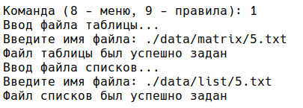

- Команда 2
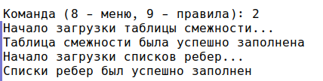

- Команда 3
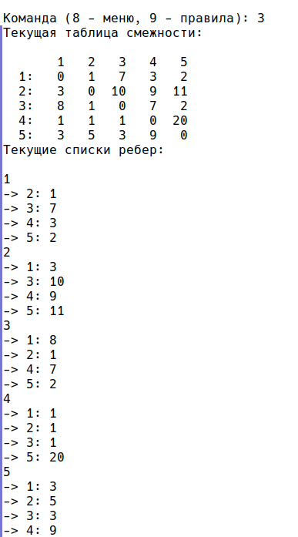

- Команда 4
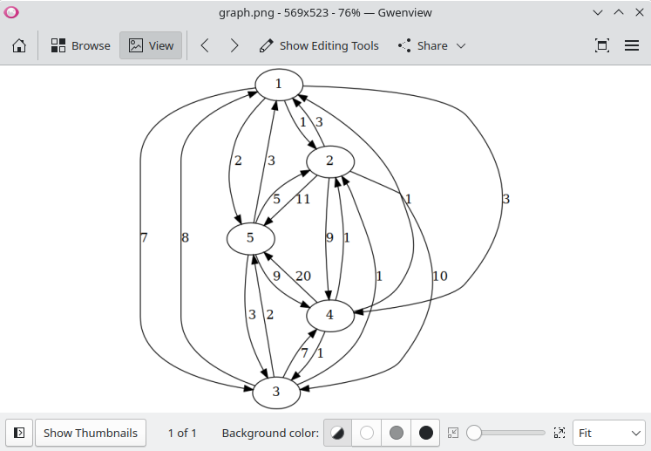

- Команда 5

- Команда 6
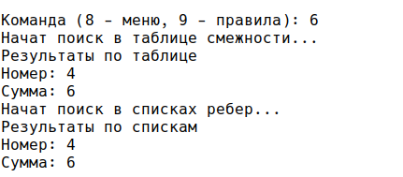

- Команда 7
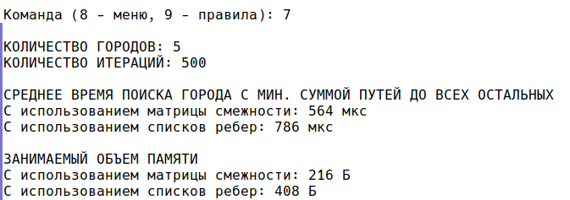

- Команда 10
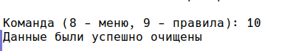

Оценка эффективности
Измерение времени проводилось в одной плоскости — сравнивался поиск требуемого элемента в двух разных структурах. Количество итераций: 500.
Количество вершин графа | Тип хранения графа | Среднее время поиска, мкс | Размер структуры, Б
3 | Матрица смежности | 282 | 88
3 | Массив списков ребер | 294 | 104
5 | Матрица смежности | 558 | 216
5 | Массив списков ребер | 790 | 408

Из полученных результатов можно сделать следующие выводы:
- При очень малых размерах графа в обработке разных структур разница почти незаметна
- При увеличении размера графа обработка матрицы смежности выбранным алгоритмом становится явно эффективнее по времени
- Память, занимаемая массивом списков ребер, намного больше, чем память, занимаемая матрицей смежности, в любом случае, следовательно, использовать представление списками неэффективно по памяти в случае, когда в каждой паре вершин имеется путь

Контрольные вопросы

Что такое граф?
Абстрактный тип данных, предназначенный для реализации понятий неориентированного графа и ориентированного графа из области теории графов в математике. В общем случае: граф — совокупность множества вершин и множества ребер.

Как представляются графы в памяти?
Графы могут быть представлены двумя способами: матрицей смежности, с помощью списков ребер для каждой вершины.

Какие операции возможны над графами?
- Поиск кратчайшего пути от одной вершины к другой
- Поиск кратчайшего пути от одной вершины к остальным
- Поиск кратчайших путей между всеми вершинами
- Поиск эйлерова пути
- Поиск гамильтонова пути

Какие способы обхода графов существуют?
Существует два способа обхода графа: поиск (обход) в глубину, поиск (обход) в ширину.

Где используются графовые структуры?
Наибольшей популярностью графовые графовые пользуются при исследовании коммуникационных сетей, систем информатики, химических и генетических структур, электрических цепей и других систем сетевой структуры.

Какие пути в графе Вы знаете?
- Эйлеров путь — произвольный путь, проходящий через каждое ребро графа ровно один раз
- Гамильтонов путь — произвольный путь, проходящий через каждую вершину графа ровно один раз

Что такое каркасы графа?
Каркасом, или остовным деревом для графа называется связный подграф этого графа, содержащий все его вершины и не имеющий циклов. Количество ребер в каркасе связного графа всегда на единицу меньше количества вершин графа.

Выводы
В ходе работы были изучены детали обработки различных графовых структур с помощью различных алгоритмов, а также выяснено, что если для каждой пары вершин графа существует двухсторонняя дорога, выгоднее использовать представление в виде матрицы достижимости.

